中华人民共和国行业标准
公路土工合成材料应用技术规范
Technical Specifications for Application
of Geosynthetics in Highway
JTJ／T 019一 98

主编单位：交通部重庆公路科学研究所
批准部门：中华人民共和国交通部
施行日期： 1999年2月 1日

人 民 交 通 出 版 社
1999·北京

关于发布《公路土工合成材料应用技术规范》及
《公路土工合成材料试验规程》的通知
交公路发［1998］829号

各省、自治区交通厅，北京市交通局，上海市市政工程管理局，天津市市政工程局，重庆市交通局，部属公路设计、施工、科研、监督、监理单位，公路院校：
现批准发布《公路土工合成材料应用技术规范》（编号JTJ／T019－98）及《公路土工合成材料试验规程》（编号JTJ／T O60～98），作为推荐性行业标准，自1999年2月1日起施行。
以上标准由交通部重庆公路科学研究所主编，人民交通出版社出版。希各单位在实践中注意积累资料，总结经验，及时将发现的问题和修改意见函告交通部重庆公路科学研究所，以便修订时参考。
中华人民共和国交通部
一九九八年十二月三十日

前 言
土工合成材料已日益广泛地应用于公路工程结构中，为适应我国公路建设事业发展的需要，更好地指导生产实践，交通部原公路管理司于1994年下达了《公路土工合成材料应用技术规范》的编制任务。
根据交通部原公路管理司交公路发［1994」1265号文的要求，组成了以交通部重庆公路科学研究所为主编单位，河南省交通厅、长沙交通学院、江苏省交通科学研究所为参编单位的编写组，共同进行《公路土工合成材料应用技术规范》的制订。在制订过程中，编写组收集了有关标准、手册，广泛借鉴了国内外的先进技术与经验，特别是我国公路部门自80年代初以来，在公路路基、路面、地基处理等工程中应用土工合成材料进行加筋、排水、护坡等方面的科研成果和成功范例，以及国内相关行业类似工程技术的经验总结。在广泛征求和听取各方面意见和建议的基础上，几经修改、补充，制定了本技术规范。
本规范共8章25节，内容着重在目前公路工程中较主要的应用项目上，包含路堤加筋、过滤与排水、台背路基填土加筋、路基防护、路面裂缝防治以及施工质量管理与检查验收等内容。规范中对土工合成材料应用于公路工程的设计、施工、质量管理与检查等都作了较为具体的规定。
对“加筋土挡墙”、“塑料排水板处理软基”、“排水流量的计算”等内容，现行有关“规范”已作了规定，为避免重复，本规范未进一步涉及，应用时可参照相关规范执行。
为使本规范更好地适应土工合成材料应用技术发展的需要，切合我国公路建设的实际，尚需结合各地的实际情况，不断积累资料、总结经验，使之日臻完善。请各单位将发现的问题和建议及时函告交通部重庆公路科学研究所（地址：重庆市南岸五公里，邮编：400067），以便在修订时参考。

主编单位：交通部重庆公路科学研究所
参编单位：河南省交通厅
长沙交通学院
江苏省交通科学研究所
主要起草人：邓卫东 黄晓明 郑健龙 陈谦应
蒋振雄 郑 治 汤秀英 张晓冰
李国喜 陈永福

目 录
1 总则
2 术语和符号
2．1 术语
2. 2 主要符号
3 路堤加筋
3. 1 一般规定
3．2 材料选择与设计参数
3．3 结构形式
3．4 设计计算
3．5 施工要点
4 台背路基填土加筋
4. 1 一般规定
4．2 土工合成材料的布设
4．3 施工要点
5 过滤与排水
5. 1 一般规定
5. 2 过滤设计
5. 3 排水设计
5．4 施工要点
6 路基防护
6．1 一般规定
6．2 坡面防护
6．3 冲刷防护
7 路面裂缝防治
7．1 一般规定
7．2 材料要求
7．3 设计与施工要点
8 施工质量管理及检查验收
8．1 一般规定
8. 2 材料验收
8. 3 试验段铺筑
8．4 检查验收
8. 5 质量管理
本规范用词说明

1 总 则
1．0．1 为促进土工合成材料在公路工程中的推广应用（在应用中贯彻执行国家的技术经济政策），确保工程安全可靠，特制定本规范。
1．0．2 本规范适用于应用土工合成材料的各级公路工程。
1．0. 3 应用土工合成材料需根据应用目的和具体的工程结构进行材料选择。与土工合成材料直接接触的岩土、路面材料或其它材料，不应含有严重损害土工合成材料物理力学性质的化学物质。
1．0．4 应用土工合成材料的公路工程，其设计应根据所在公路的等级、地质、水文、气象条件、路基路面结构方案等按照安全、适用、经济的原则进行。设计应符合因地制宜、合理取材、有利施工、方便养护的原则，必要时应进行方案比选。
1．0．5 应用土工合成材料的工程，其土石方施工有别于传统的土石方工程，必须按照设计要求精心施工。
1．0．6 土工合成材料具有加筋、防护、过滤、排水、隔离等功能，应用时应按照其在结构中发挥的主要功能进行选型和设计；当其在结构中除发挥主要功能外，还兼有其它功能且要考虑这些功能的作用时，还需进行相应项目的校核设计。
1．0．7 本规范规定和采用的土工合成材料的各参数值应按《公路土工合成材料试验规程》（JTJ／T O60）规定的方法测定。
1．0．8 应用土工合成材料工程的设计、施工及有关测试方法，除应符合本规范的规定外，尚应符合现行国家及部颁有关规范的规

2 术语和符号
2．1 术 语
2．1．1 土工合成材料geosynthetics
以人工合成的聚合物为原料制成的各种类型产品，是岩土工程中应用的合成材料的总称。可置于岩土或其它工程结构内部、表面或各结构层之间，具有加强、保护岩土或其它结构功能的一种新型工程材料。
2．1．2 土工网geonet
合成材料条带或合成树脂压制成的平面结构网状土工合成材料。
2．1. 3 土工格栅geogrid
聚合物材料经过定向拉伸形成的具有开孔网格、较高强度的平面网状材料。
2．1．4 土工模袋fabriform
双层聚合化纤织物制成的连续（或单独的）袋状材料。可以代替模板用高压泵把混凝土或砂浆灌入模袋之中，最后形成板状或其它形状结构。
2．1．5 土工织物 geotextile
透水性的平面土工合成材料，按制造方法分为无纺（非织造non一woven）土工织物和有纺（织造woven）土工织物。无纺土工织物是由细丝或纤维按定向排列或非定向排列并结合在一起的织物；有纺土工织物是两组干行细丝或纱按一定方式交织而成的织物。
2．1．6 土工复合排水材 geocomposite drain
以无纺土工织物和土工网、土工膜或不同形状的合成材料芯材复合而成的土工排水材料。
2．1．7 玻纤网 glass geogrid
以玻璃纤维制成的平面网格状材料。
2. 1．8 土工垫geomat
以热塑性树脂为原料，经挤出、拉伸等工序形成的相互缠绕并在接点上相互熔合、底部为高模量基础层的三维网垫。
2．1．9 等效孔径 equivalent opening size
用于表示织物型土工合成材料孔隙大小的指标。采用不同的筛余率标准，可得到不同的等效孔径值。
2．1. 10 当量孔径 equivalent opening size
用于表示网格型（如土工网、土工格栅）土工合成材料孔隙大小的指标，是将某种形状的网孔换算为等面积圆的直径。
2．1．11 特征粒径 indicative grain size
与某一筛余率对应的土粒径，用于表示土颗粒大小的指标。
2．1．12 加筋 reinforcement
指在土内或其它材料内或界面上掺入或铺设适当的加筋材料，以提高土体或结构体强度与抗变形能力的行为。
2．1．13 过滤 filtration
又称反滤或倒滤，在工程上是指在土中呈渗流状态的流体，流经过滤材料时，流体可以通过，而把起骨架作用的固体颗粒截留下来的功能。

2．2 主 要 符 号
T_{p}——土工合成材料的刺破强度
T_{s}——土工合成材料的抗拉强度（极限强度）
T_{g}—一土工合成材料的握持强度
T_{c}——土工合成材料的顶破强度（CBR法）
E——土工合成材料的拉伸模量
O_{e}——相应于筛余率为e的土工合成材料（土工织物）的等效
孔径，当 e为 95％、85％等时，分别以 O₉₅、O₈₅表示
K_{G}——土工合成材料的渗透系数
θ——土工合成材料的导水率
γ _{m}——填料压实后的重度
c ——土体的粘聚力
ψ－一土体的内摩擦角
C_{q}——由直接快剪试验方法测定的土体粘聚力
ψ_{q}——由直接快剪试验方法测定的土体内摩擦角
f₀——地基承载力基本值
d_{e}——土的特征粒径，土的粒径分布曲线上对应于筛余率
e= 50％、 85 ％等的粒径
K_{s}——土的渗透系数
C_{GS}——土工合成材料与土体交界面上的界面粘聚力
ψ_{GS}——土工合成材料与土体交界面上的界面摩擦角
f_{Gs}——土工合成材料与土体接触面的界面摩擦系数
F——安全系数
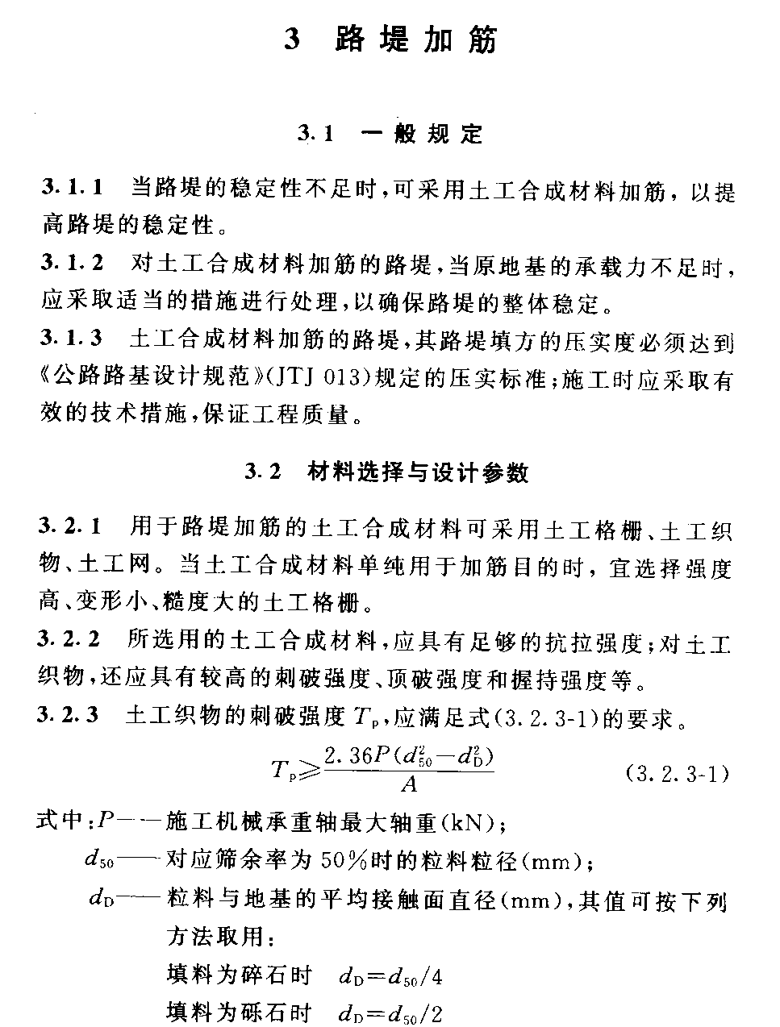

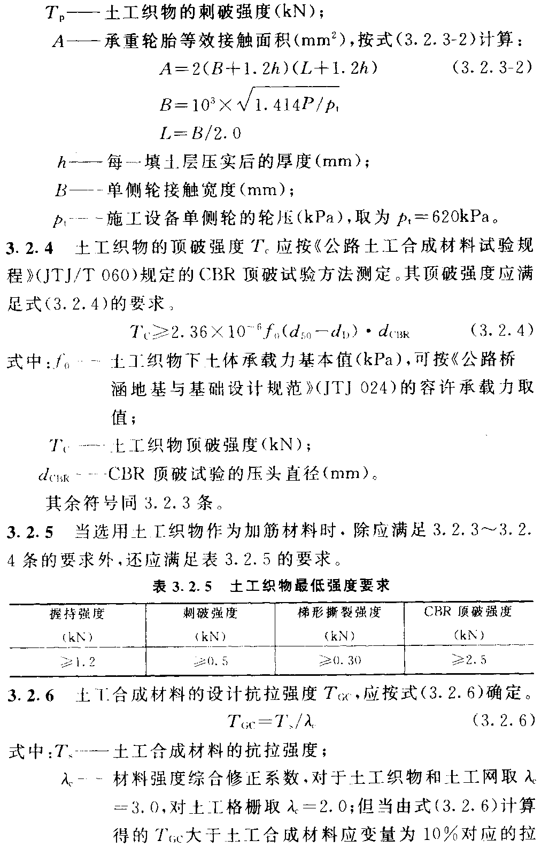
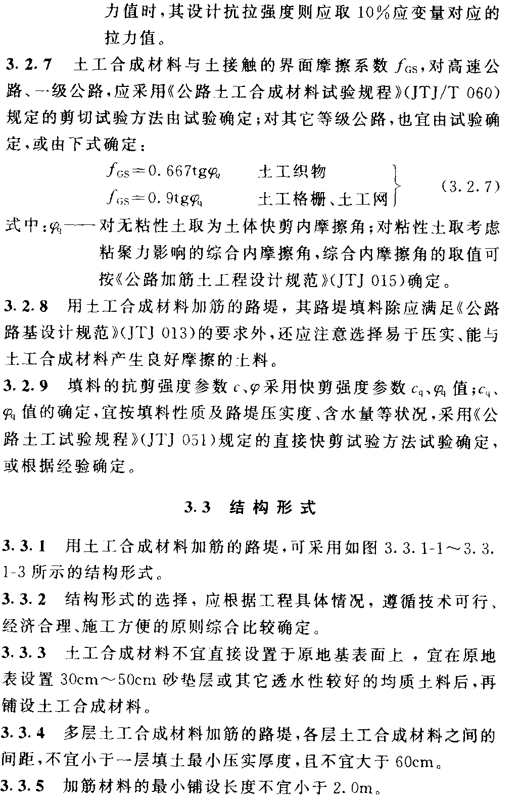

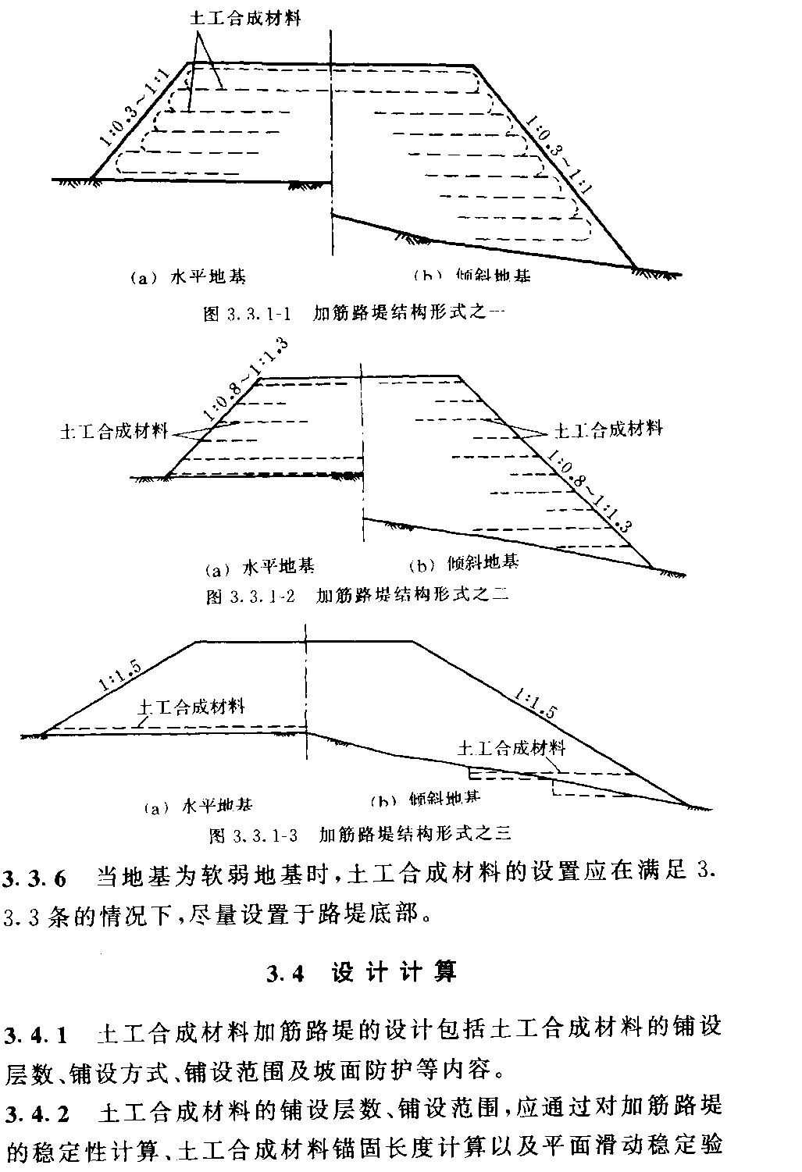

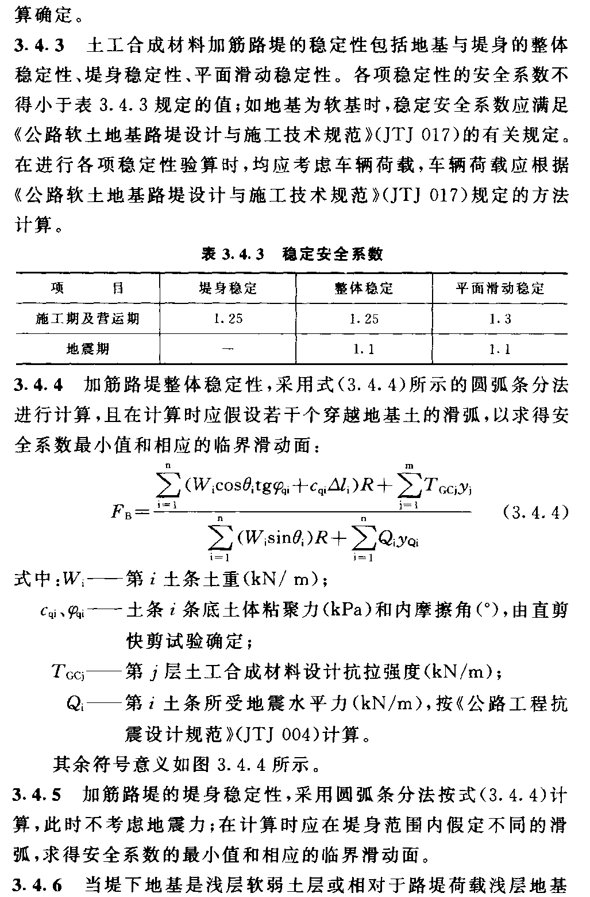
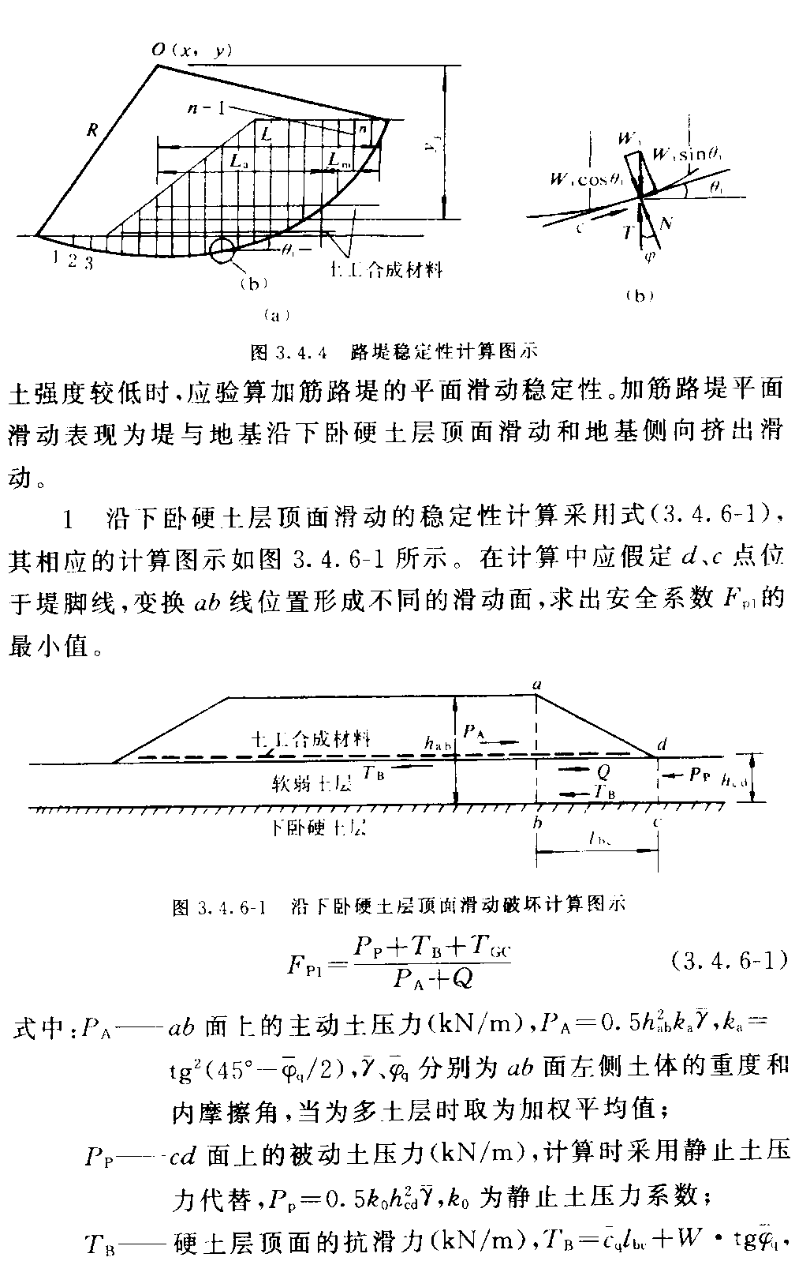

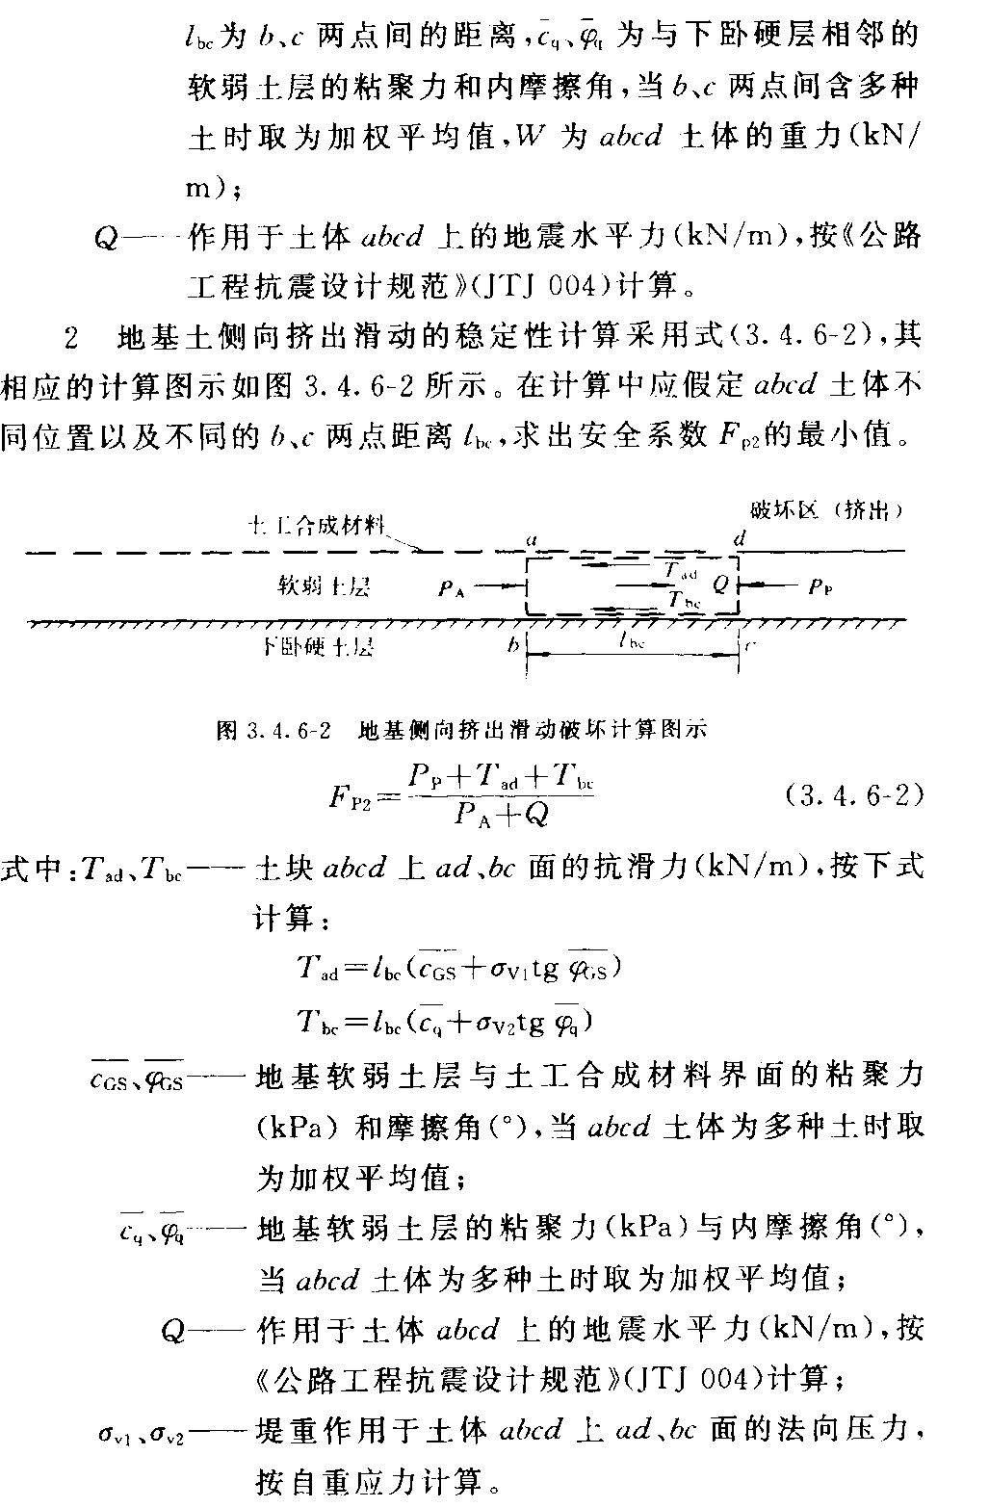

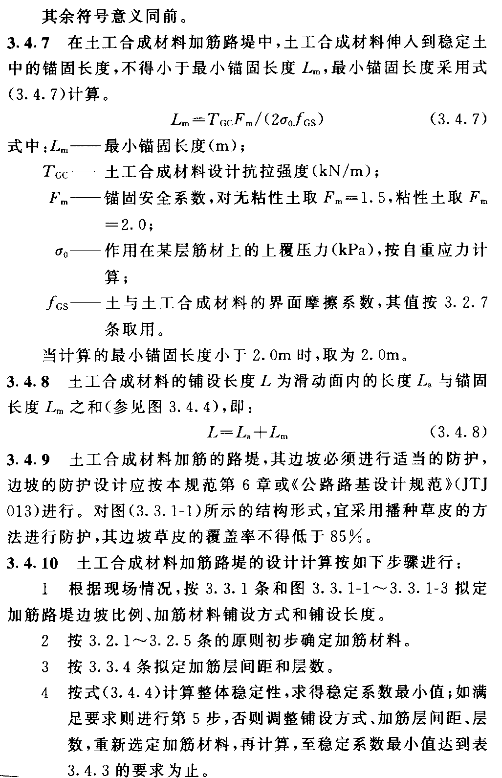
5 按3．4. 7条校核锚固长度，如满足要求进行第6步，否则 调整锚固长度。
6 视地基情况按3．4. 6条验算平面滑动稳定性；如满足要求 进行下一步，否则调整处治方案（如对地基进行处理、更换路堤填料等），再重新计算。
7 完善边坡防护、排水等有关设计。

3．5 施 工 要 点
3．5．1 土工合成材料加筋路堤的施工，应以能充分发挥合成材料的加筋效果为原则。
3．5．2 土工合成材料在铺设时，应将强度高的方向置于垂直于路堤轴线方向。
3．5．3 土工合成材料之间的联接应牢固。在受力方向联接处的强度不得低于材料设计抗拉强度，且其叠合长度不应小于15cm。
3．5．4 土工合成材料的铺设不允许有褶皱，应用人工拉紧，必要时可采用插钉等措施固定土工合成材料于填土层表面。
3．5．5 铺设土工合成材料的土层表面应平整，表面严禁有碎、块石等坚硬凸出物；在距土工合成材料层8cm以内的路堤填料，其最大粒径不得大于6cm。
3．5．6 土工合成材料摊铺以后应及时填筑填料，以避免其受到阳光过长时间的直接暴晒。一般情况下，间隔时间不应超过48h。
3．5．7 填料应分层摊铺、分层碾压，所选填料及其压实度应达到《公路路基设计规范》（JTJ O13）规定的要求。
3. 5. 8 土工合成材料上的第一层填土摊铺宜采用轻型推土机或前置式装载机。一切车辆、施工机械只容许沿路堤的轴线方向行驶。
3．5．9 对于软土地基，应采用后卸式卡车沿加筋材料两侧边缘倾卸填料，以形成运土的交通便道，并将土工合成材料张紧。填料不允许直接卸在土工合成材料上面，必须卸在已摊铺完毕的土面上；卸土高度以不大于1m为宜，以免造成局部承载能力不足。卸土后应立即摊铺，以免出现局部下陷。
填成施工便道后，再由两侧向中心平行于路堤中线对称填筑，宜保持填土施工面呈“U”形。
第一层填料宜采用推土机或其他轻型压实机具进行压实；只有当已填筑压实的垫层厚度大于 6Ocm后，才能采用重型压实机械压实。
软基上加筋路堤的填筑速率应符合《公路软土地基路堤设计与施工技术规范》（JTJO17）的有关规定。
3．5. 10 对于非软土地基，填料的摊铺与填筑可从路堤的中线位置开始，对称地向两侧填土。
3．5．11 加筋路堤的边坡防护应和路堤的填筑同步进行，特别是对图
3．3．1一1所示的路堤结构型式，在夏季施工如防护工作迟后，则应及时对坡面的土工合成材料采取临时保护措施，以免土工合成材料被阳光长时间暴晒。

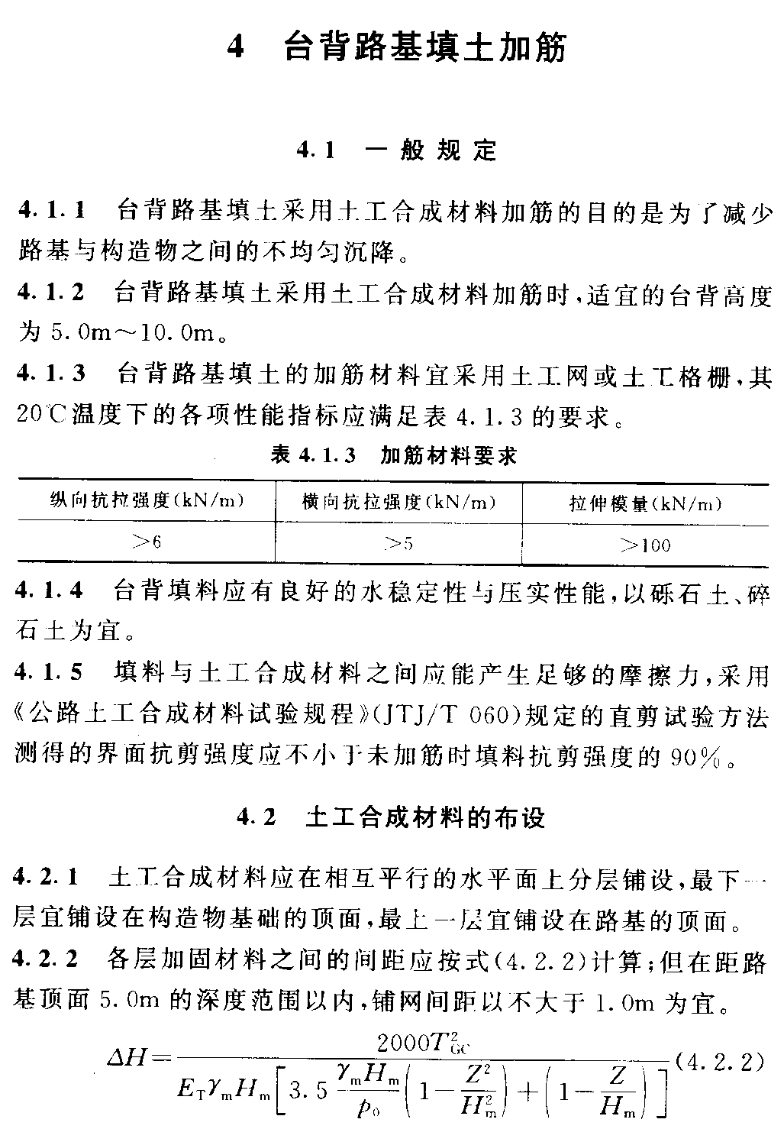

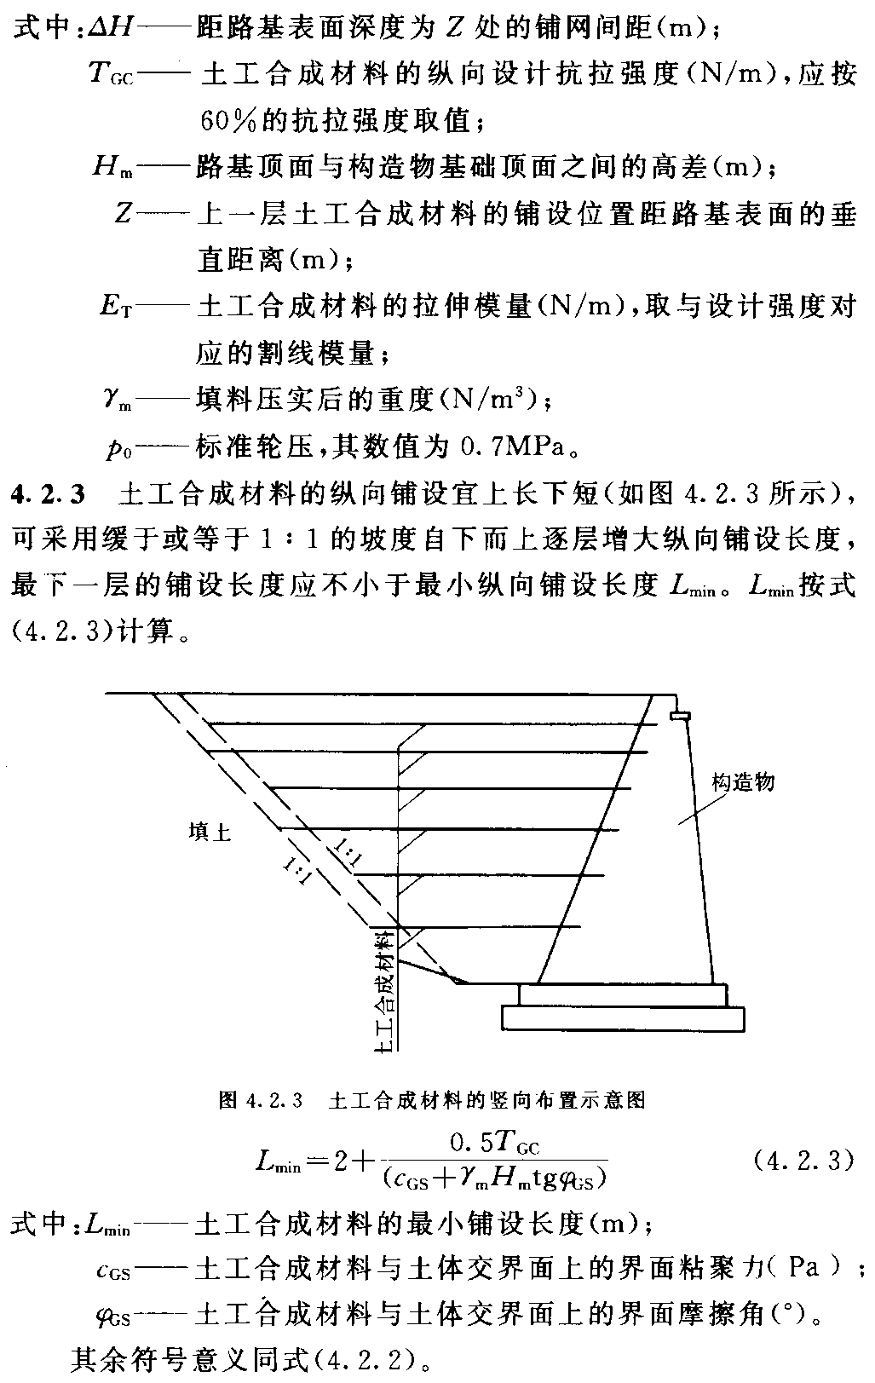

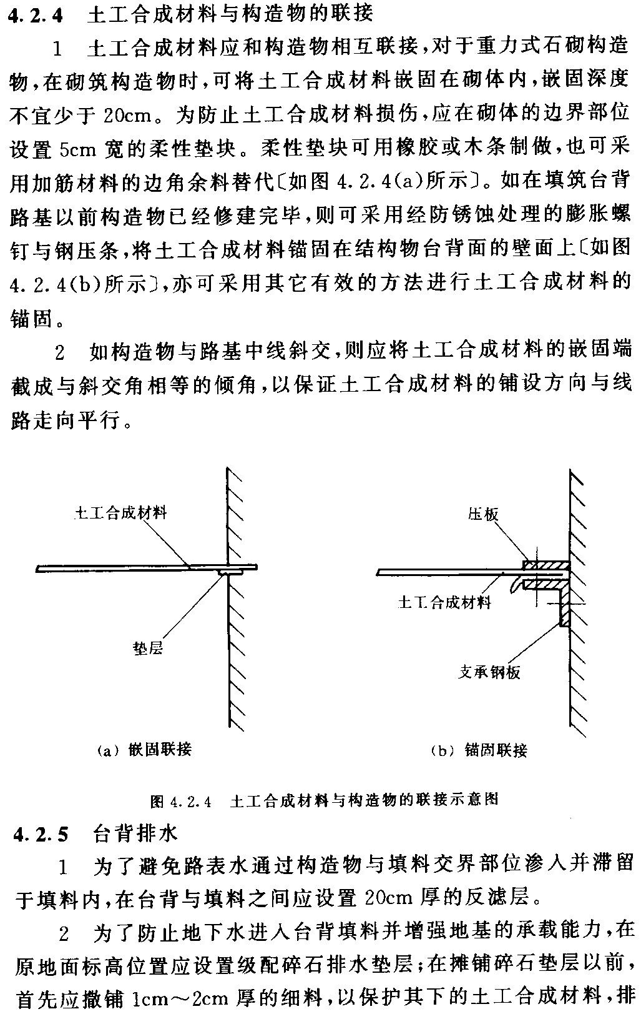
水垫层的厚度不应小于3Ocm。
3 在摊铺碎石垫层以前，应将地面平整成2％的双向横坡，以便于下渗水侧向排出。

4. 3 施 工 要 点
4．3．1 台背填筑的施工应按如下程序进行：
清基→地基压实→将土工合成材料锚固、摊铺、张紧并定位→分层摊铺、压实填料至下一层上工合成材料的铺设标高→进行下一层土工合成材料锚固、摊铺、张紧与定位。
4．3．2 在进行台背填筑施工以前，首先应清除构造物基础底面以上的未压实土，整平后用压路机沿横向压实。
4. 3．3 土工合成材料的摊铺应沿线路的纵向进行，将已锚固在台背上的成卷的加固材料自台背向外展开至设计长度，并设法张紧，使之产生一定的相对伸长后采取有效措施定位，使其与下部已压实土连为一体。
4．3．4 相邻两幅土工合成材料应相互搭接，搭接宽度以不小于20cm为宜；搭接部应用延伸率较小的尼龙绳呈“之”字形穿绑，或采用其它有效方法联接。联接处强度不低于土工合成材料自身强度的6O％，不同层面的联接位置应相互错开，以增强其整体效应。
4．3．5 台背填料应在最佳含水量的条件下用压路机分层压实，每层压实厚度不宜大于30cm；在大型压路机压不到的部位，则应采用小型压实机具分层压实，压实厚度不得大于15cm。压实标准按《公路路基设计规范》（JTJ O13）的规定控制。
4．3．6 施工时应设法避免运料车及其它施工机械在已摊铺并张紧定位的土工合成材料上直接碾压，以免车轮对土工合成材料产生推移或造成损伤。不应从高处抛掷石块，以防砸伤土工合成材料。
4．3. 7 如在进行台背填筑以前，台背区以外的路基尚未填筑，台背填筑的施工长度一般应大于50m；如台背区以外的路基已经填筑压实，则应将已填筑压实路基端部开挖成台阶状，以保证新、老压实区沉降变形的均匀性。
4．3．8 土工合成材料应贮存在不被日光直接照射和被雨水淋泡处，根据工程进度和日用量按日取用。

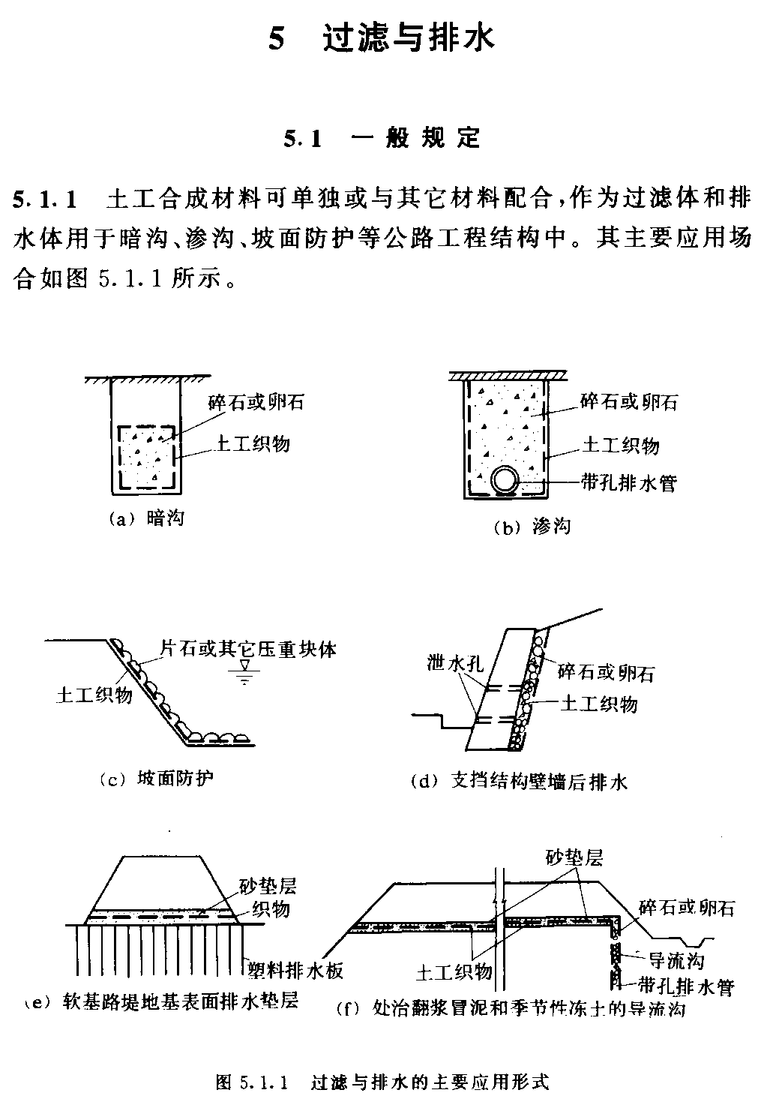

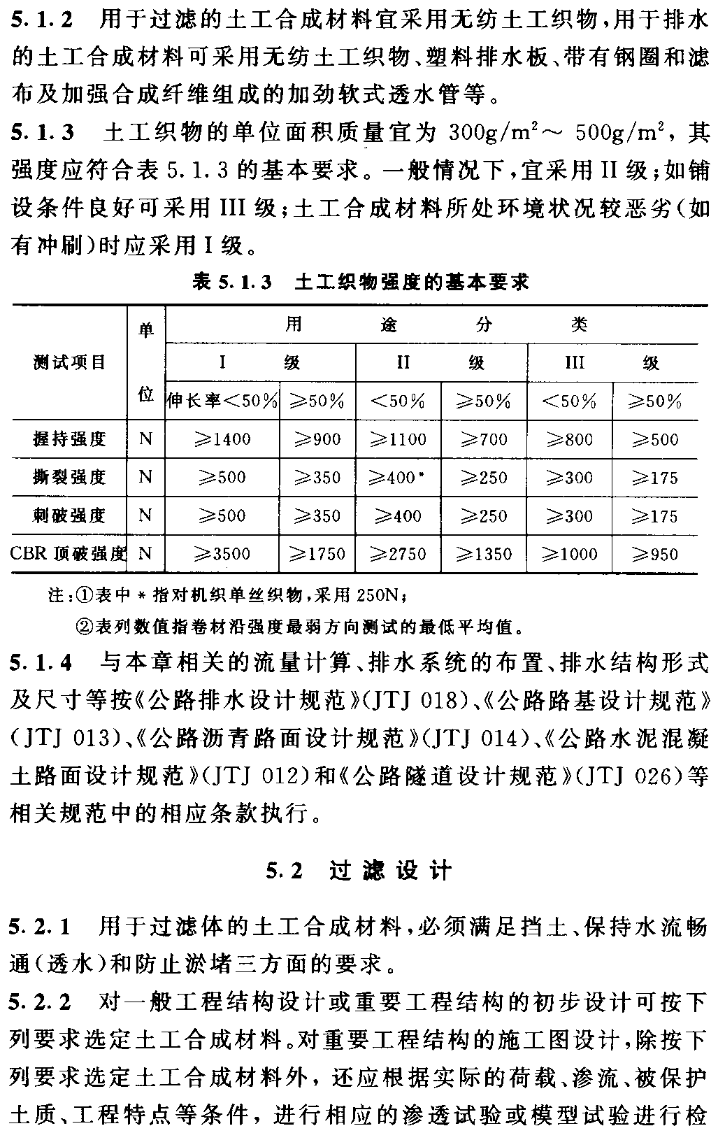
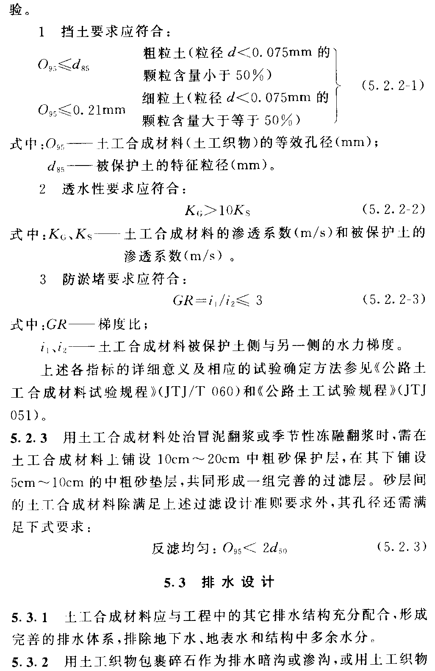

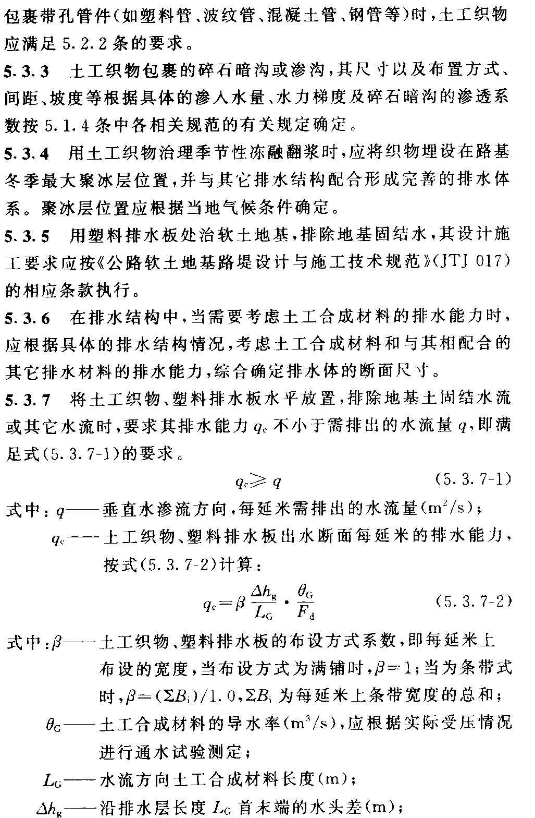

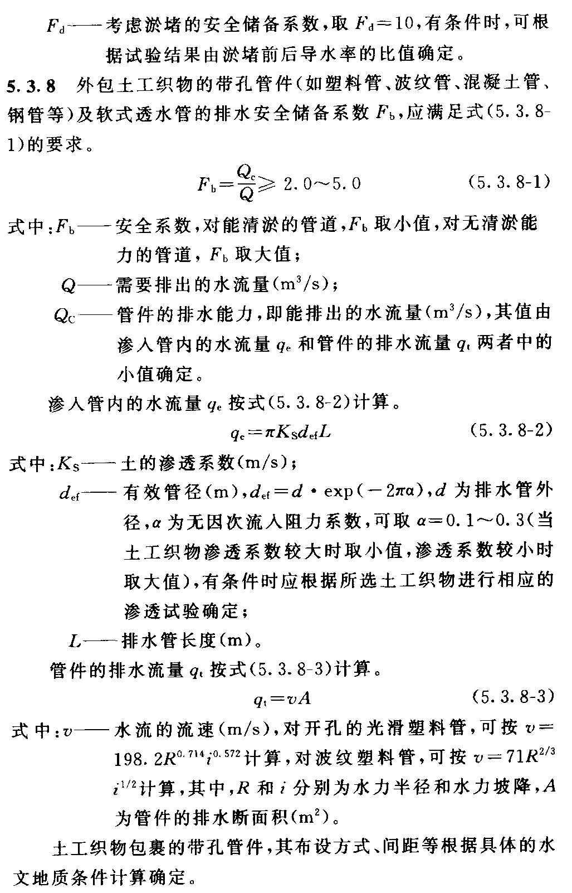

5．4 施 工 要 点
5．4．1 根据功能要求、工程结构情况和施工具体条件选择土工合成材料的长度、幅宽，施工前应做好剪裁和联结工作。
5．4．2 土工织物的联结可根据实际工程情况，采用缝合法或搭接法。缝合宽度不应小于0.1m，结合处抗拉强度应达到土工织物抗拉强度的60％以上；搭接宽度不应小于0.3m。
软式透水管的联接采用绑扎法，接头处外包的土工织物应相互覆盖。
5．4．3 土工合成材料应储存在不被日光直接照射和不被雨水淋湿的地点，根据工程进度情况，确定当时用量。
5．4．4 铺设土工合成材料前，应平整场地，清理场地杂物（如树根、灌木或尖石等），以免刺破、损伤土工合成材料。
5．4．5 土工合成材料上方填石料时，严禁将石料直接抛落于土工合成材料上。
5．4．6 严禁施工机械直接在土工合成材料上作业。
5．4．7 为避免士工合成材料被刺破，在施工中可在其上下或左右铺设砂垫层或其它细粒料；施工中如发现土工合成材料被破坏应及时修补，修补面积不小于破坏面积的4～5倍。
5．4. 8 在坡面上铺设土工合成材料时，宜自下而上铺设并就地联接；土工合成材料应紧贴被保护层，但不宜拉得过紧。
5．4．9 土工合成材料铺设后，应在48h内及时覆盖或回填。

6 路 基 防 护
6．1 一 般 规 定
6．1．1 路基防护主要包括坡面防护和冲刷防护。坡面防护用于防护易受自然因素影响而破坏的土质或岩石边坡；冲刷防护用于防护水流对路基的冲刷与淘刷。
6．1．2 土质边坡防护可采用拉伸网草皮、固定草种布或网格固定撒种。岩石边坡防护可采用土工网或土工格栅。
6．1．3 沿河路基可采用土工织物软体沉排、土工模袋进行冲刷防护。

6．2 坡 面 防 护
6．2．1 用土工合成材料进行土质边坡防护的边坡坡度宜在1:1.0～1:2.0之间；岩石边坡防护的边坡坡度宜缓于1:0.3。
6．2. 2 土质边坡防护可采用拉伸网草皮、固定草种布、网格固定撒种三种护坡方式。
拉伸网草皮护坡方法是在草皮生产基地，在平整的水泥地坪上铺3cm～5cm的种植上层，土工网或土工垫布置在种植土层的中间，然后撒种、养护，待草苗旺盛，土体、土工网或土工垫与草根系固定后，成捆送至施工地点进行铺设。草皮宽度宜为1.5m～2.5m，每捆长度宜为4m～6m。
固定草种布（也可称植生带）护坡方法是在土工织物纺织时，将草种固定于土工织物中，然后到现场铺筑，促使草皮生长，形成植被护坡层。
网格固定撒种护坡方法是先将土工网固定于需防护的边坡上，然后撒播草种形成草皮。

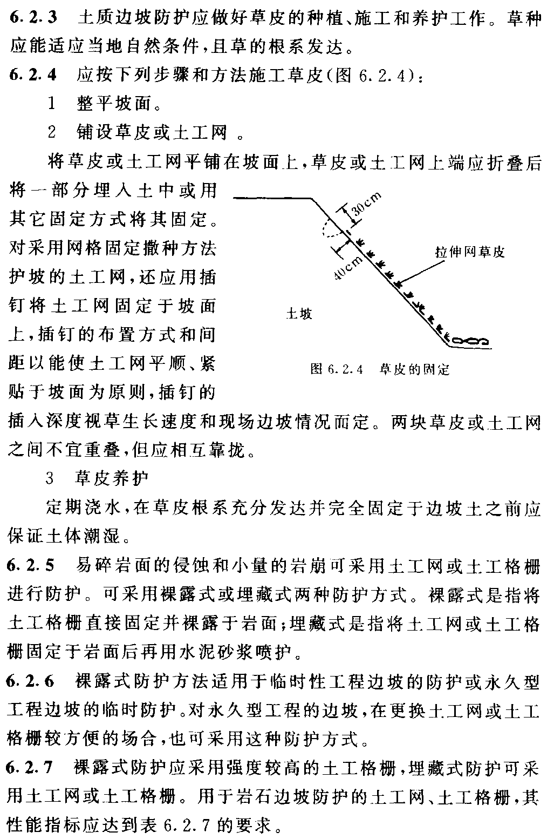

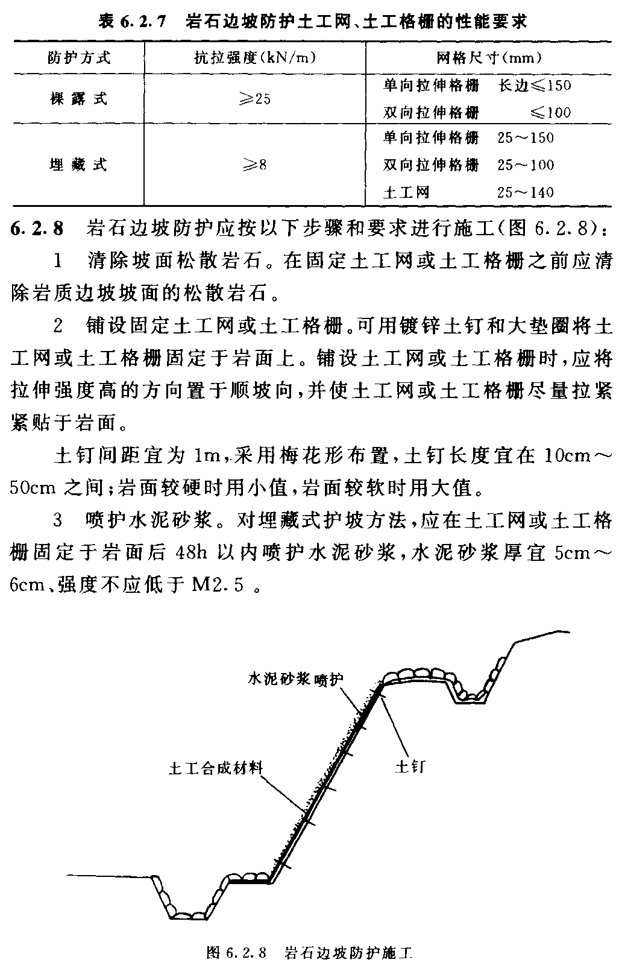

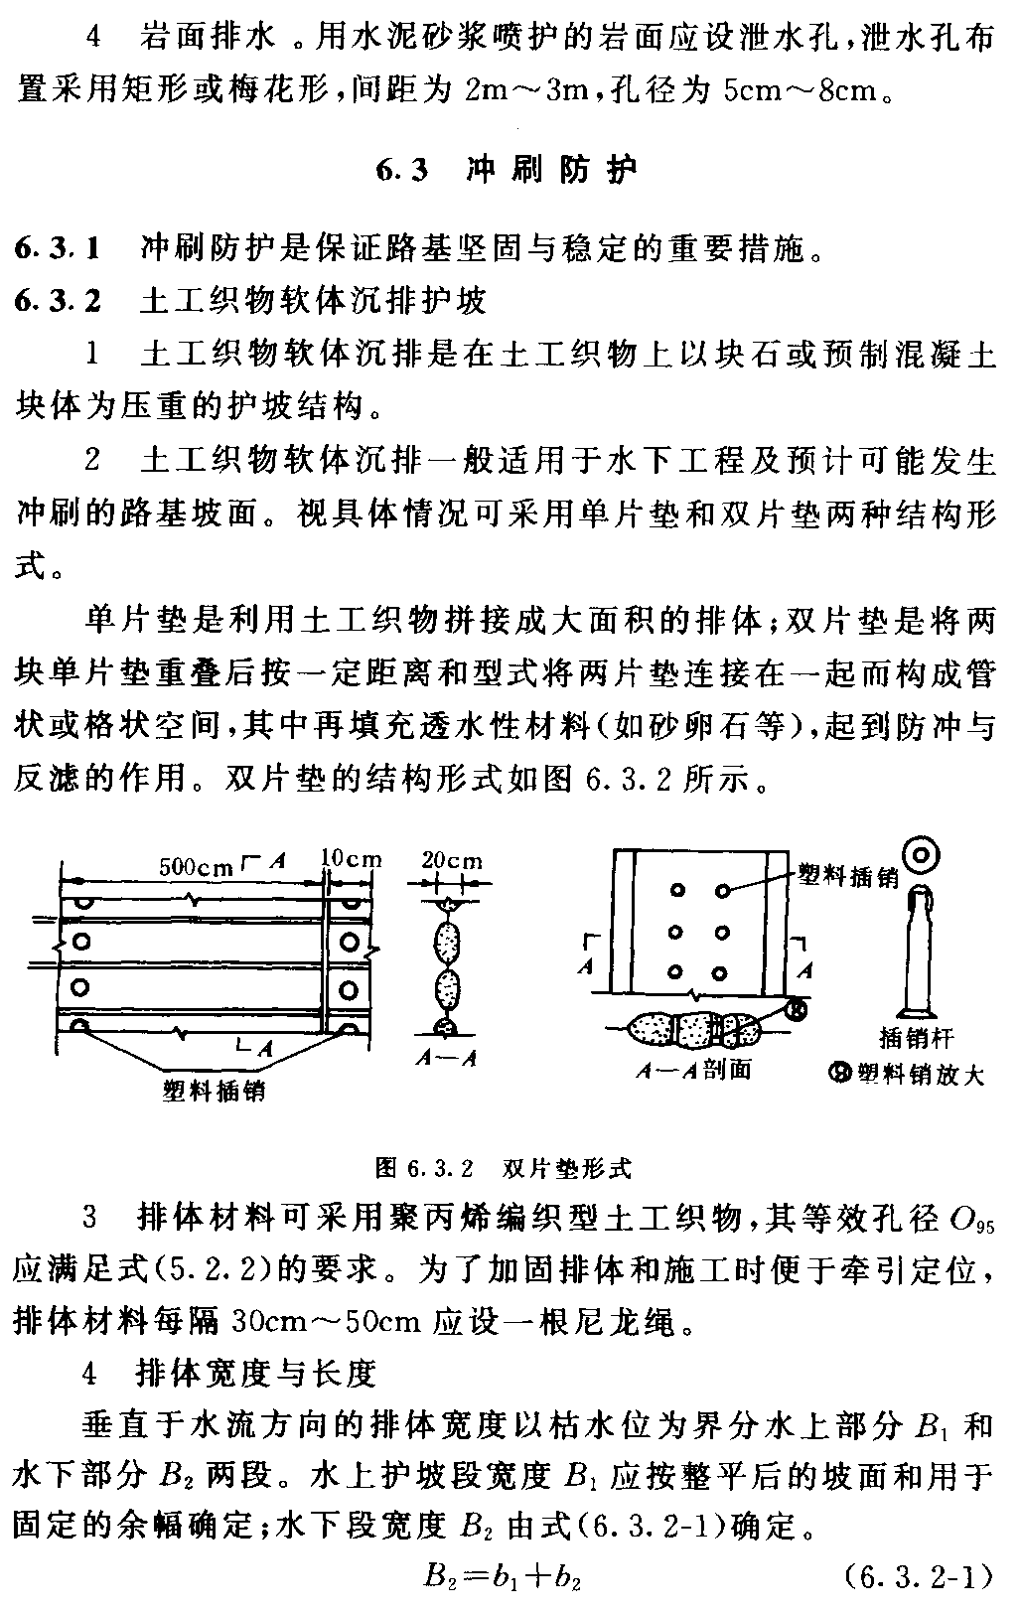

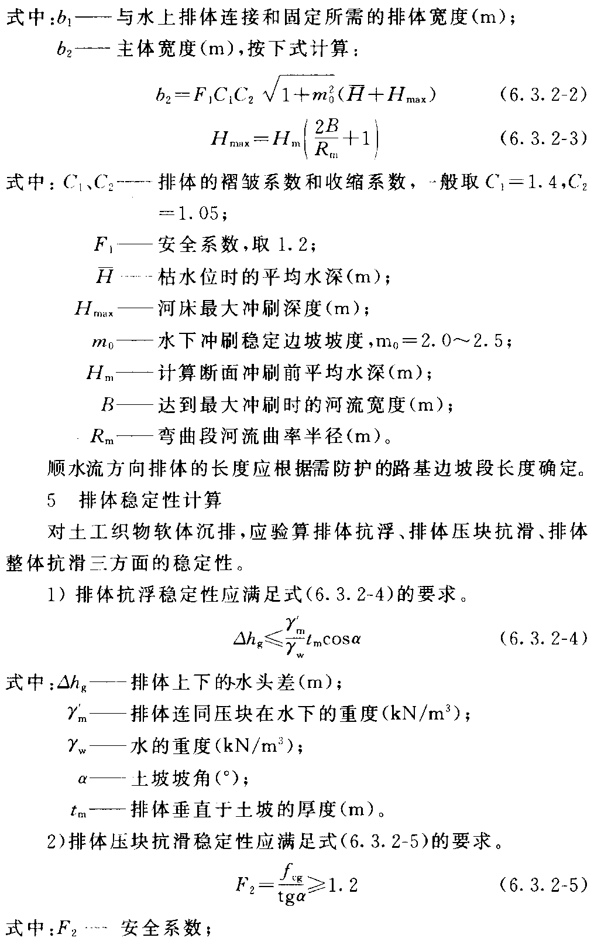

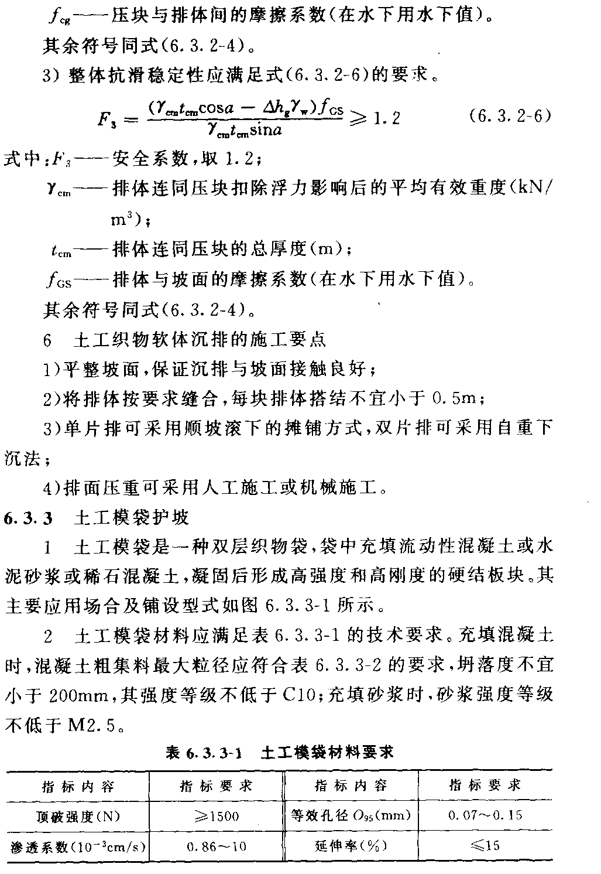

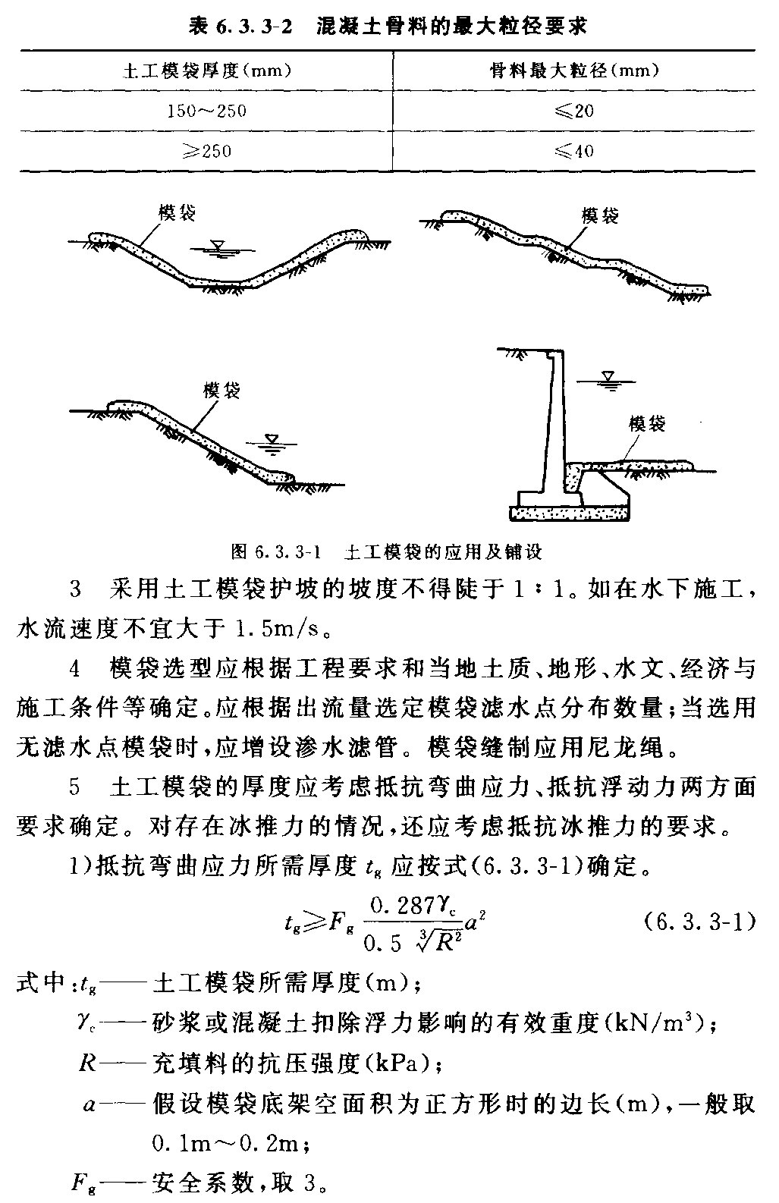

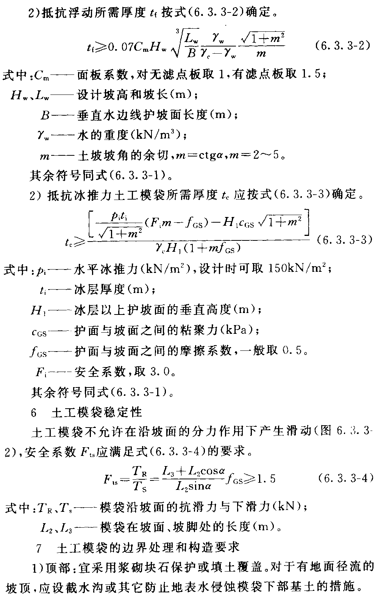

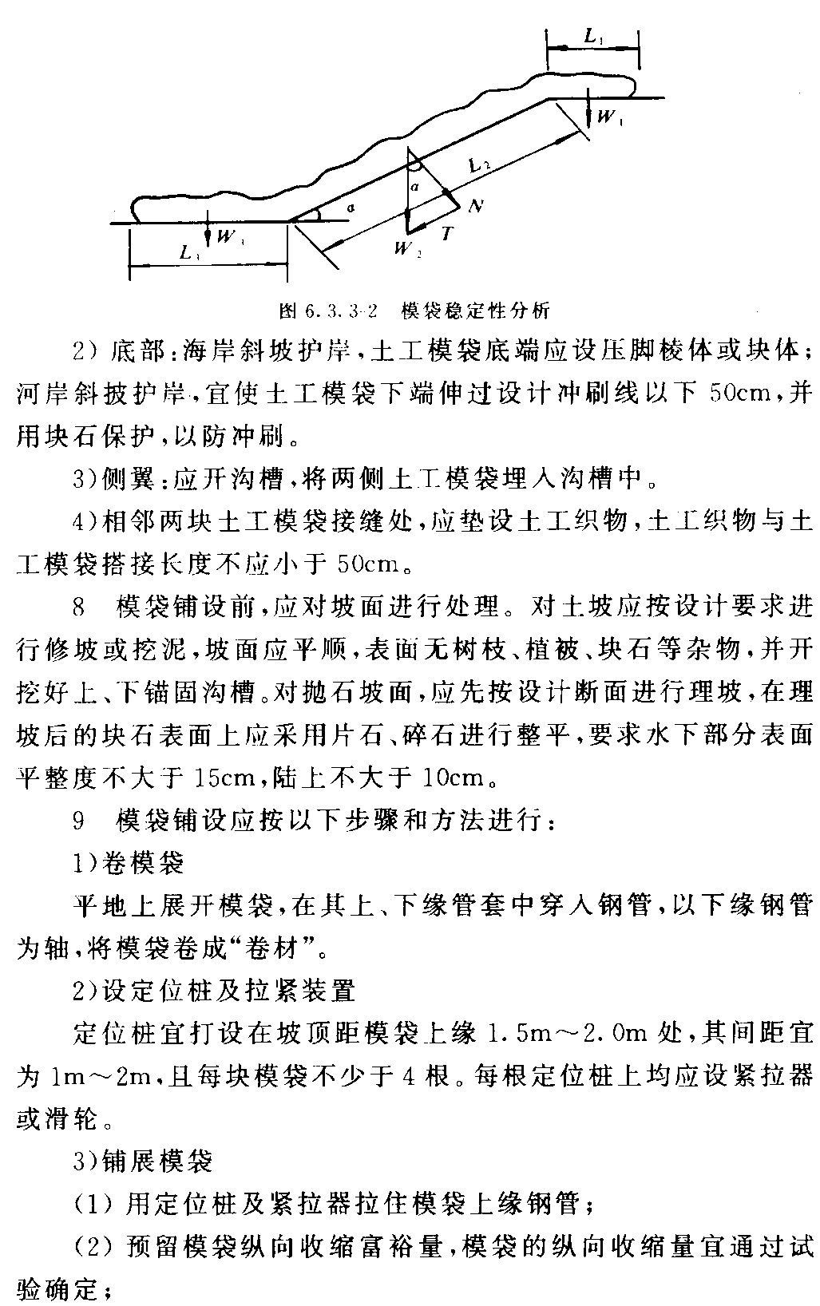

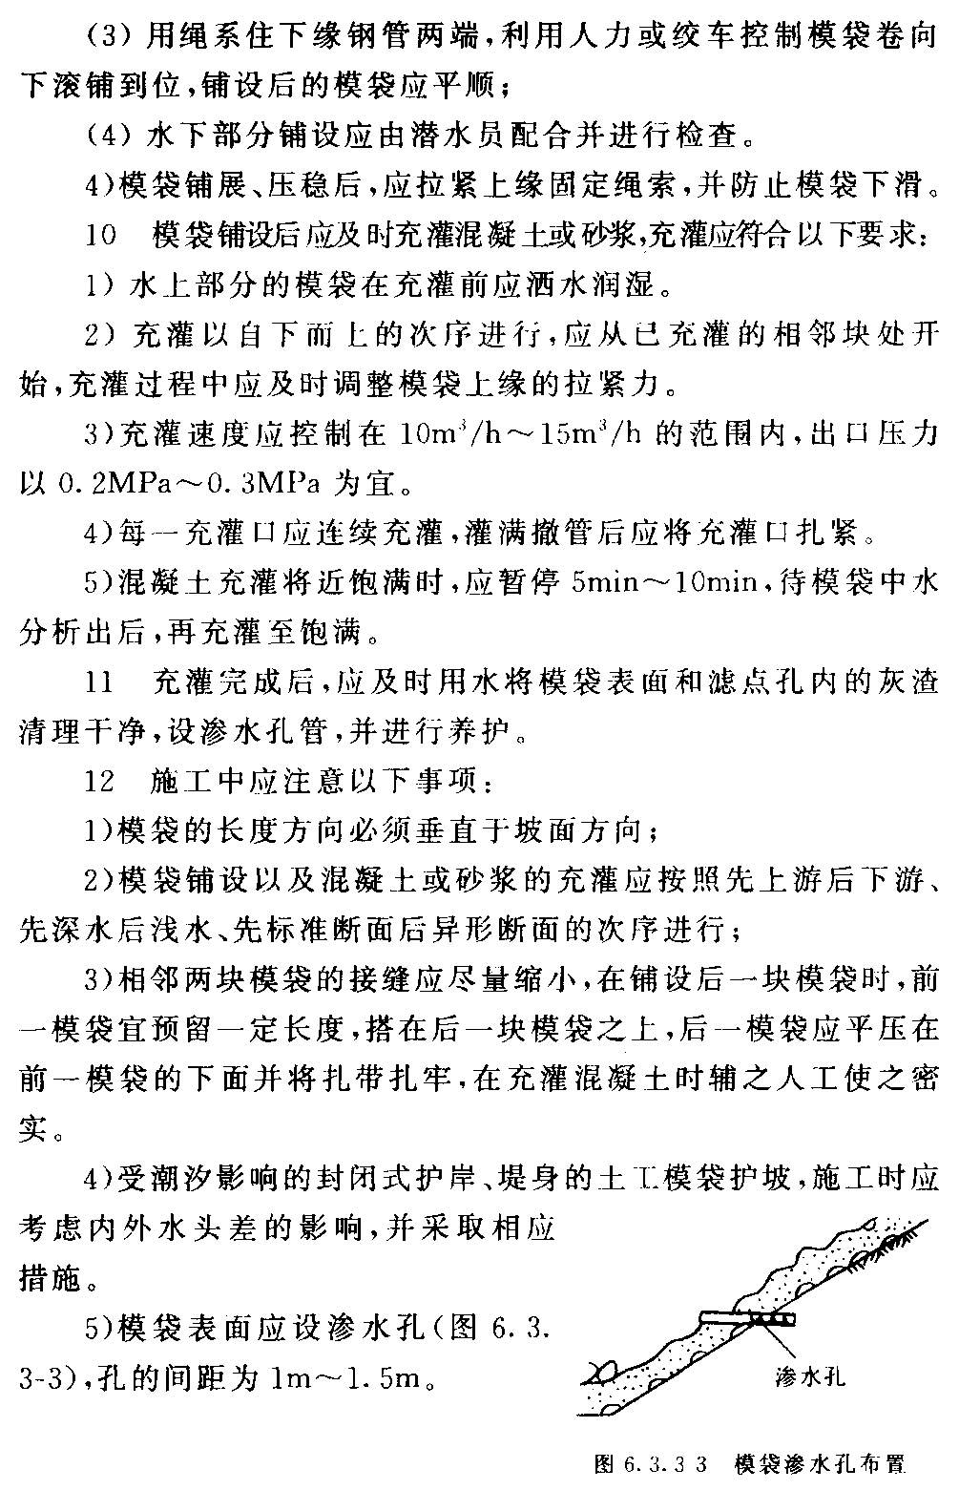

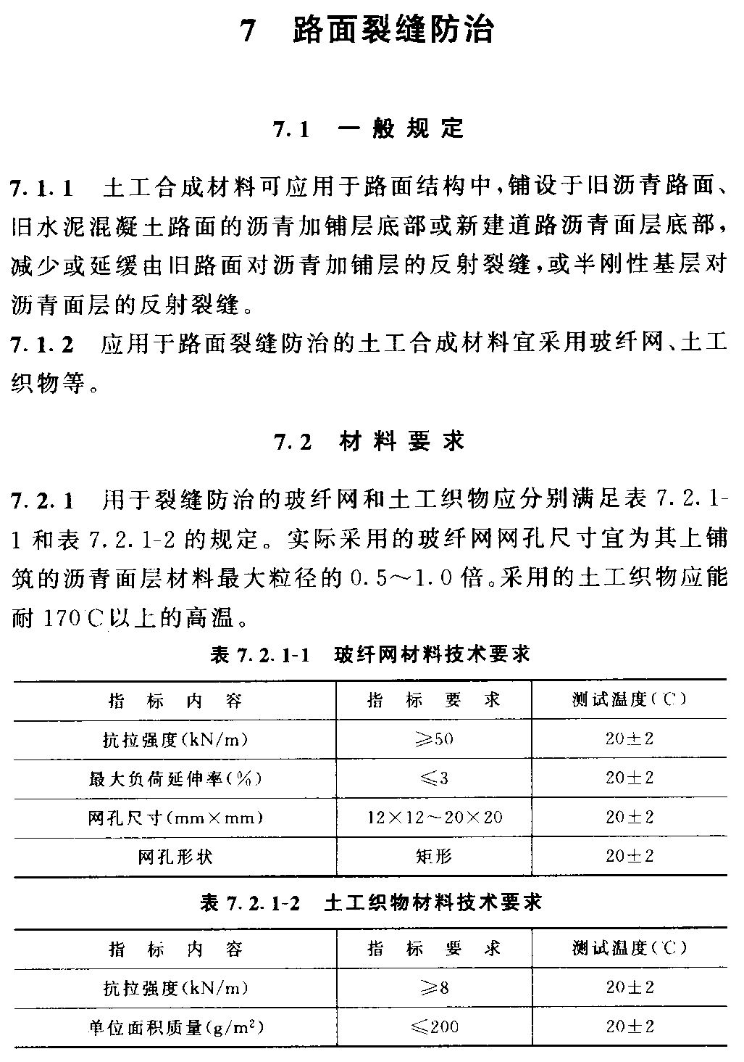

7. 3 设计与施工要点
7. 3．1 应用土工合成材料防治路面裂缝，路面的结构型式及厚度不应因加铺了土工合成材料而改变，路面结构及厚度设计应采用《公路沥青路面设计规范》（JTJ O14）或《公路养护技术规范》（JTJO73）规定的方法。在旧水泥混凝土路面上直接加铺的沥青混凝土面层，厚度宜为6cm～10cm。
7. 3．2 旧沥青路面裂缝防治
1 在旧沥青路面上加铺土工合成材料和沥青混凝土面层，必须首先对旧路进行外观评定和弯沉测定，确定路面代表弯沉值和计算弯沉值，确定旧路处理和加铺层设计方案。
2 施工
1）旧路面清洁与整平
施工前对旧路面应清扫干净，对局部的坑洞和路面严重不平的段落应进行整平。
2）土工合成材料张拉
土工合成材料铺筑时，应先将一端用固定器固定，然后用机械或人力拉紧，张拉伸长率宜为1.0％～1.5％，并用固定器固定另一端。
固定器包括固定钉和固定铁皮。固定钉可用水泥钉、射钉或膨胀螺钉，钉长 8cm～10cm，膨胀螺钉直径宜为 6mm；固定铁皮可用厚1mm、宽3cm的铁皮条。
3）土工合成材料搭接与固定
玻纤网横向应搭接8cm～10cm，并根据摊铺方向，将后一端压在前一端部之下；纵向应搭接5cm～8cm。横向搭接处应采用固定器固定；纵向搭接处可采用尼龙绳或铅丝绑扎固定，固定间距不应超过1.5m。
土工织物横向应搭接4cm～5cm，并根据摊铺方向，将后一端压在前一端部之下；纵向应搭接4cm～5cm。横向搭接处应采用固定器固定，纵向可以直接用粘层油粘结。
4）洒布粘层油
对玻纤网宜先铺设，再洒布热沥青作粘层油，粘层油每平方米用量约 0.4kg～O.6kg；对土工织物应先洒布粘层油，每平方米用量约0.3kg～ O.4kg，再铺设土工织物，最后再洒布粘层油，每平方米用量约0.4kg～0.6kg。
5）施工沥青面层
沥青面层施工方法与普通沥青路面面层施工方法一致，但应注意施工车辆不得在土工合成材料表面转弯。
在摊铺时如出现沥青混凝土摊铺机机轮打滑的现象，应在粘层油表面撒石屑，石屑用量为3m³／1000m²～5m³／1000m²。
7．3．3 旧水泥混凝土路面裂缝防治
1 旧水泥混凝土路面评定
旧水泥混凝土路面加辅沥青混凝土面层前必须进行强度及外观评定。评定内容和方法应按《公路水泥混凝土路面设计规范》（JTJ O12）执行。
2 旧水泥混凝土路面处理
旧水泥混凝土路面板底脱空、接缝两侧的相对位移大于0.10mm时，施工前应采取灌浆或其它处治措施，工艺应满足相应的技术要求。
旧水泥混凝土路面的结构性破坏属中、重等时应将旧路面挖除，或先用破碎机将旧水泥混凝土路面破碎，再用重型振动压路机反复碾压密实，以保证板块与基层完全接触。
3 旧路面清洁
在加铺格栅前应清扫旧路面，必要时可用水冲洗旧路面。
4 旧路面整平
旧路面加铺沥青混凝土面层时，应首先进行旧路面整平，以保证旧路面的平整度小于15mm的要求；平整度测量宜采用 3m直尺。
5 土工合成材料的张拉、搭接与固定，粘层油的洒布，沥青面层的施工同7. 3．2条。
7. 3．4 新建道路路面裂缝防治
1 半刚性基层施工养护期间出现的收缩开裂以及碾压混凝土路面的接缝，可采用土工合成材料进行处理，防止裂缝反射到沥青面层上。
2 土工合成材料应置于半刚性基层与下封层（或沥青面层）之间。
3 施工方法同7. 3．2条。

8 施工质量管理及检查验收
8．1 一 般 规 定
8．1．1 本章所定质量管理及检查验收标准适用于二级和二级以上公路的新建和改建工程，其他等级公路也可参照使用。
8．1．2 施工质量管理包括所用材料的验收、铺筑试验段、施工过程中的质量管理和检查验收。
8．1．3 公路施工单位应按照质量第一的方针和全面质量管理的要求，采取切实有效的措施，不断提高质量管理水平；要在施工单位内部建立健全质量保证体系，严格实行质量自检，以分项工程质量保证分部工程、单位工程和整个建设项目的工程质量。
8．1．4 施工单位必须建立健全工地试验、质量检查及工序间的交接验收等项制度。试验、检查应做到原始记录齐全、数据真实可靠。
8．1．5 土工合成材料应用于公路工程中，作为分项工程完成时应按批准的设计图纸、设计文件、技术规范的要求，对施工质量进行中间检查验收；经检验合格后方可进行下一道工序，凡不符合要求的项目不得进行下一道工序。
8．1．6 由于土工合成材料大多用于隐蔽工程，应加强旁站和作好拍摄照片或录像等实态记录。

8. 2 材 料 验 收
8．2．1 在组织现场施工以前以及在土工合成材料（包括粘结剂等）来源发生变化时，必须对拟采用的土工合成材料按设计文件所提供的设计指标要求，按表8. 2．1所列试验项目和频度，委托具有土工合成材料试验资质的单位进行材料性质以及该材料与土作用特性的试验，以确定所购土工合成材料质量是否符合要求。
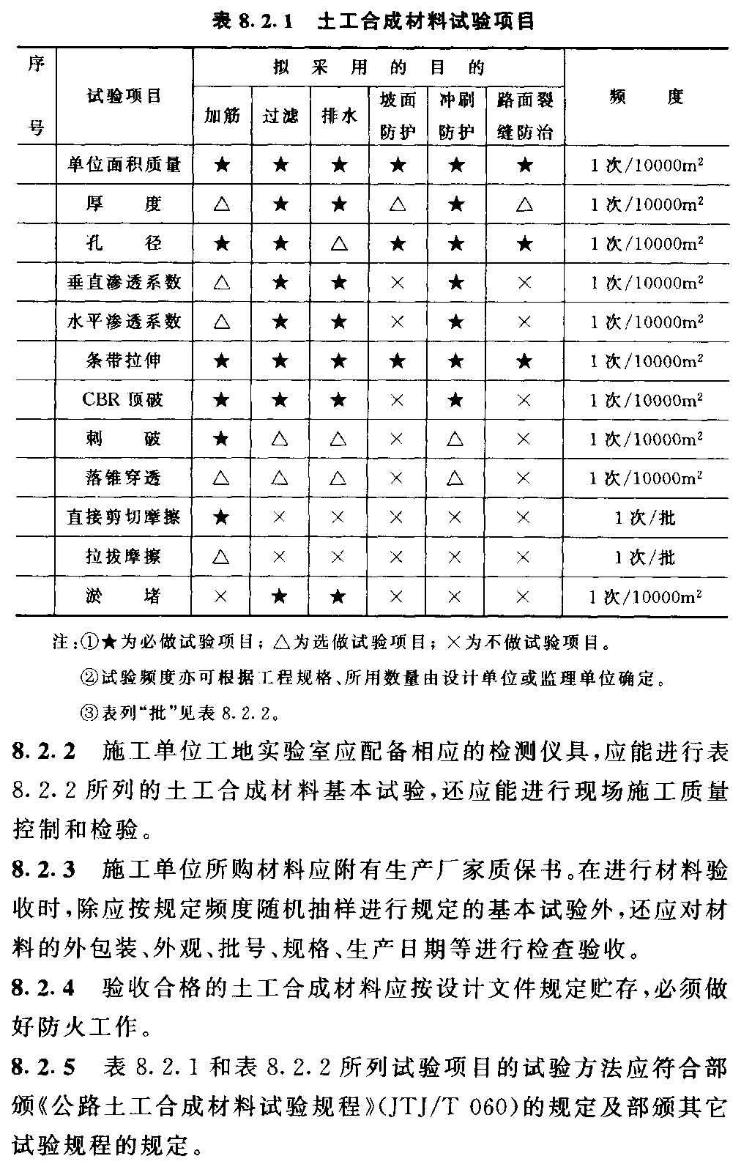

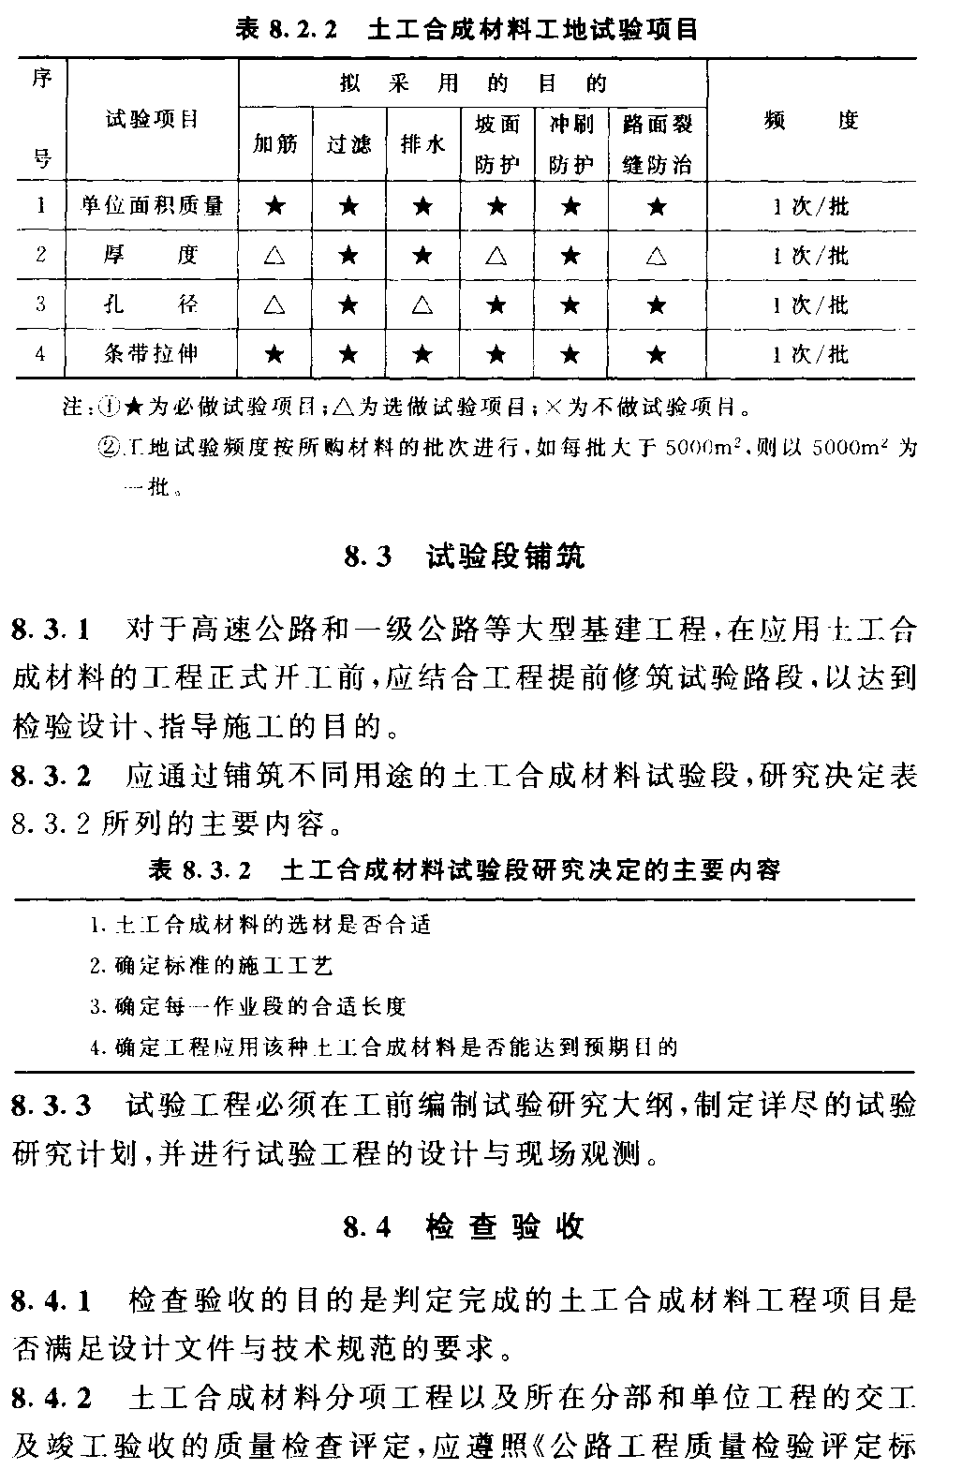
准》（JTJ 071）的有关规定办理。
8．4．3 在进行检查验收时抽样必须是随机的，不能带有任何倾向性；现场随机取样位置的确定，应按照部颁有关规范进行；对属于隐蔽工程的部位应以检查图片、样品和原始资料为主，必要时可开挖检查。
8．4．4 本规范未列的标准按照部颁《公路工程质量检验评定标准）（JTJ O71）的相应条款执行。

8．5 质 量 管 理
8．5．1 应用土工合成材料工程质量的评定包括质量标准和评定标准，它是检验评定土工合成材料应用工程的质量和等级的标准尺度。
8．5．2 凡应用土工合成材料工程，其所在分项工程、分部工程、单位工程及建设项目质量评分和等级评定，应按《公路工程质量检验评定标准》（JTJ O71）的规定执行。
8．5．3 对某些特殊地区、特殊情况或采用本规范未列出的土工合成材料，在本标准中缺乏具体的技术规定时，应在确保工程质量的前提下，按照实际情况制定技术标准，并报主管部门批准执行。对特大工程或特殊工程，可单独制订比本标准更严格的质量标准进行质量管理。
8．5．4 工程质量检验基本要求
1 土工合成材料质量应符合设计要求，外观无破损、无老化、无污染。
2 在平整的下承层上按设计要求铺设、固定土工合成材料，土工合成材料应按设计要求张拉、无皱折、紧贴下承层，锚固端施工应符合设计要求。
3 接缝联接强度应符合要求，上、下层土工合成材料搭接缝应交替错开。
8．5．5 工程质量检验实测项目应按表8. 5. 5－1～表8. 5. 5-7的规
定进行。

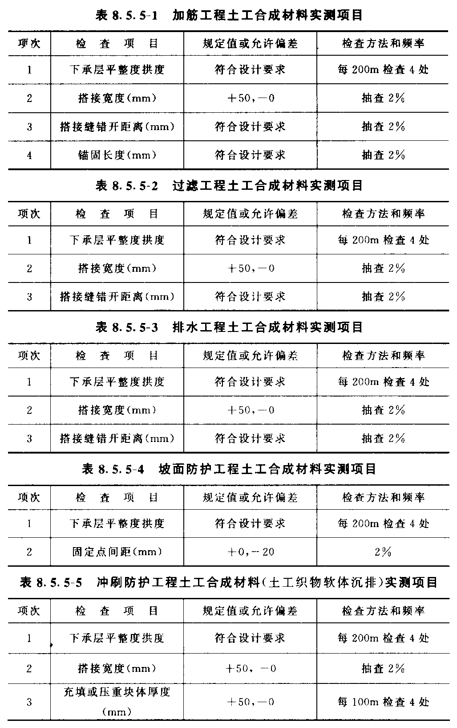
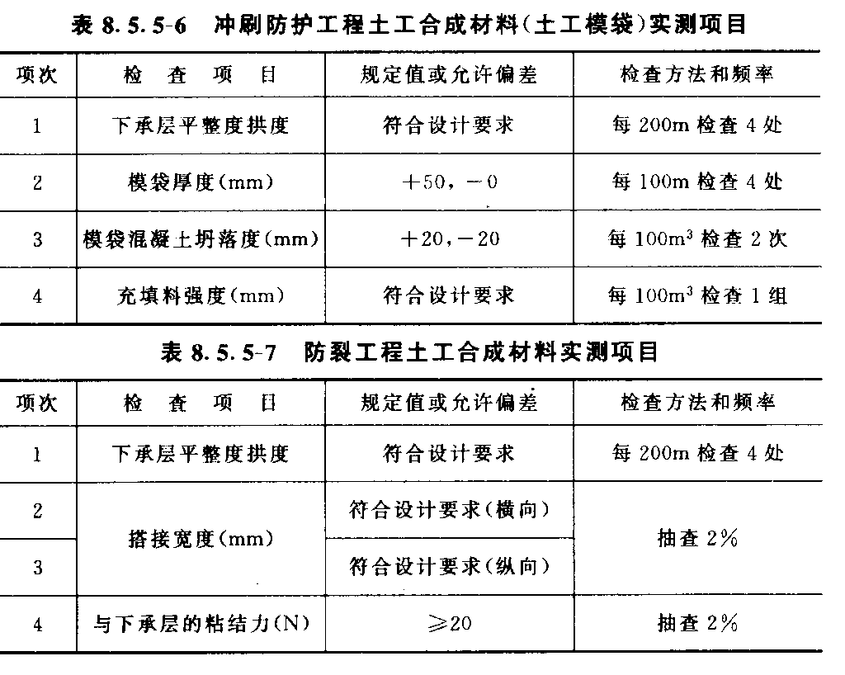

本规范用词说明
A. O．1 为便于在执行本规程条文时区别对待，对要求严格程度不同的用词说明如下：
1 表示很严格，非这样做不可的：
正面词采用“必须”；
反面词采用“严禁”。
2 表示严格，在正常情况下均应这样做的：
正面词采用“应”；
反面词采用“不应”或“不得”。
3 表示允许稍有选择，在条件许可时首先应这样做的：
正面词采用“宜”或“可”；
反面词采用“不宜”。
A. O．2 条文中指定应按其它有关标准、规程执行时，写法为“应符合……的规定”或“应按……执行”。

